題目※
題目予備行※

著者１所属 |  | 著者１姓名※
著者２所属 | ○ | 著者２姓名※
著者３所属 |  | 著者３姓名※
著者４所属 |  | 著者４姓名※
※題目・所属・姓名は申込書の記載内容を差し込みますので、未記入のままご提出ください。

- はじめに（※開始行は必ず10行目）
このファイルは、一般社団法人セメント協会主催の、セメント技術大会へ投稿するための原稿テンプレートです。原稿を作成する際、本テンプレートの文章等を削除のうえ、直接ご記入頂くと、執筆要領にもとづいた原稿が作成し易くなります。
原稿は、A4版（幅210mm×高さ297mm）、横書きのものを２枚とします。ページの設定は、余白を上下25mm、左右17mm、文字数および行数を25字の48行とし、横書きの2段組としてください。ただし、1ページの1行目から9行目までは、講演題目、著者名などを記述するため、1段組となります。講演題目を1行目と2行目に、著者の姓名および所属を4行目から7行目に記入してください。なお、ページ番号はふらないでください。

- 講演題目および著者の表記方法について
  - 講演題目の表記方法
講演題目は、1ページの1行目と2行目に、左詰めで全角3文字を空けて、14ポイントの明朝体のフォントを使用して記入してください。
  - 著者の表記方法
著者名および所属は、1ページの4行目から7行目に、10.5ポイントの明朝体のフォントを使用して記入してください。連名者数は、講演者を含めて4名までとなります。所属は、(株)△△ △△研究所、△△(株) △△部、△△大学 大学院△△研究科、△△大学 △△学部までとし、大学と学部の間や、社名と部署の間等には、全角１文字のスペースを空けて記入してください。なお、連名者の所属が上記の著者と同一の場合は、所属の記入を省略してください。
  - 講演者の表記方法
講演者は、著者名の前に「○」を付けてください。

- フォントについて
本文で使用するフォントの字体は、明朝体およびTimes New Roman、Timesとし、PDFに埋め込みのできないフォントは使用しないでください。全角のローマ数字や特殊文字など、機種による依存性があるフォントは、文字化けの原因となりますので使用しないでください。
  - フォントサイズ
フォントサイズは、講演題目のみ14ポイントとし、その他は10.5ポイントとしてください。
  - ギリシャ文字について
ギリシャ文字を記入する場合は、半角で入力してください。半角で入力するには、まず、全角のギリシャ文字を入力して、入力したギリシャ文字の字体を、半角英数字フォント、例えばTimes New Romanに変更する事で入力することができます。
  - ローマ数字について
ローマ数字を記入する場合は、全角を使用しないで、半角英数字フォントを使用して入力してください。例えば、「I」と「V」を使用して、「IV」や「VI」のように入力することで、ローマ数字を表記することができます。
  - 文章の区切りについて
文章を区切る場合は、全角の句読点「、」「。」を使用してください。

- 見出しの表記方法について
見出しの字体は、大見出しと中見出しの場合はゴシック体を使用して、小見出しの場合は明朝体（英文の場合はTimes New RomanまたはTimes）を使用してください。なお、見出し番号は全角としてください。大見出しで区切る場合は、区切る前に改行を行い、中見出しおよび小見出しの場合は改行を行わないでください。
  - 中見出しの一例
上に示すように、中見出しの場合は、行を空けることなく新しい見出しに入り、ゴシック体で見出しを記入してください。
    - 小見出しの一例
小見出しの場合は、明朝体（英文の場合はTimes New RomanまたはTimes）を使用して記入してください。また、大見出しの場合は、下に示すように、改行して新しい見出しを記入してください。

- 数式・化学式の表記方法について
  - 数式の表記方法について
数式は、式[1]に示すように、左端から全角の４文字を空けて記入し、右端には原稿全体にわたる数式の通し番号を付けてください。本文中での引用は、式[1]、式[2]のように記入してください。

[1]

ここに、y：○○指数
a：実験上数

なお、上に示すように、数式を記入する前、数式中の記号の説明を記入する前、再び本文を記入し始める前に、改行を行い１行空けてください。
  - 化学式の表記方法について
化学式は、3CaO･Al₂O₃･3CaSO₄･32H₂Oのように半角で記入してください。なお、半角の中点「･」を入力するには、全角の中点「・」を記入して、「F8」キーを押すなどして半角変換する事で入力することができます。

- 図、表および写真の表記方法について
原稿は明確に判読できるように、鮮明なものを作成してください。なお、CD-ROM版ではカラーで掲載いたします。タイトルおよび番号は、表の場合は表の上端に、図および写真は下端に中央揃えで記入してください。なお、図、表および写真の番号は、それぞれ独立した通し番号を付けてください。

表１ 表の挿入例
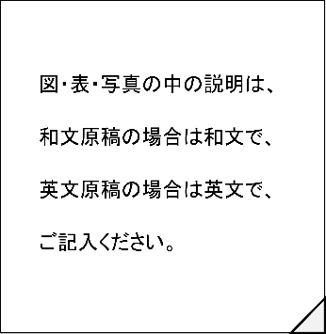

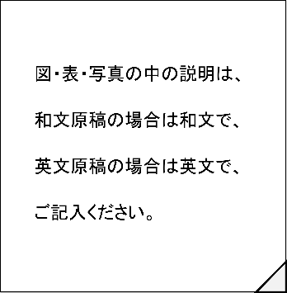
図１ 図の挿入例
写真１ 写真の挿入例

上に示すように、図、表および写真を挿入する際は、本文と区別ができるように、上下に１行ずつ改行を入れてください。

- 参考文献の表記方法について
参考文献は、下に示すように前段より１行空け、「【参考文献】」を記入した後に、文献の詳細を記入してください。文献の詳細は、「文献番号」、「著者名」、「論文題目」、「雑誌名または書名」、「巻号」、「頁」、「発行年」の順に記入してください。本文中での引用は、¹⁾²⁾のように片カッコの文献番号を上付きで記入してください。
  - 文献詳細の表記方法
    - 著者名の表記方法
著者名を記入する際、姓名の間にスペースをいれず、著者の間は句読点「、」で区切って記入してください。著者が3名を超える場合は、筆頭著者以外を「ほか」として省略してください。
    - 頁の表記方法
引用する頁が、1頁の場合は「p.○」と記入し、複数の頁にわたる場合は「pp.○-○」と記入してください。
    - 発行年の表記方法
発行年は、月日を入れずに、両括弧で括り記入してください。
    - 発行所の表記方法
参考文献が書籍の場合は、「発行所」を「頁」の前に記入してください。

【参考文献】
- 筑後次男：セメントの種類と水和に関する研究、セメント・コンクリート、No.580、pp.23-29（1996）
- 利根太郎、筑後次男：クリンカーの焼成条件に関する研究、セメント製造技術シンポジウム報告集、No.53､p.18（1996）
- 吉野左武郎ほか：化学専門委員会報告I-30、セメント協会（1980）
- T.Tone et al：Ordinary Portland Cement, The Cement,
Vol.20,pp.657-680(1990)

